TASK MASTER
UAS Praktikum Mobile Computing

Nama : Ridhwan Hafizh Al-Ghani
NIM : 2023230036
Program Studi : Teknologi Informasi
Mata Kuliah : Prak.Mobile Computing
Dosen : Bpk. Afri Yudha, M.Kom.

Universitas Darma Persada

Login
- Sebelum Revisi
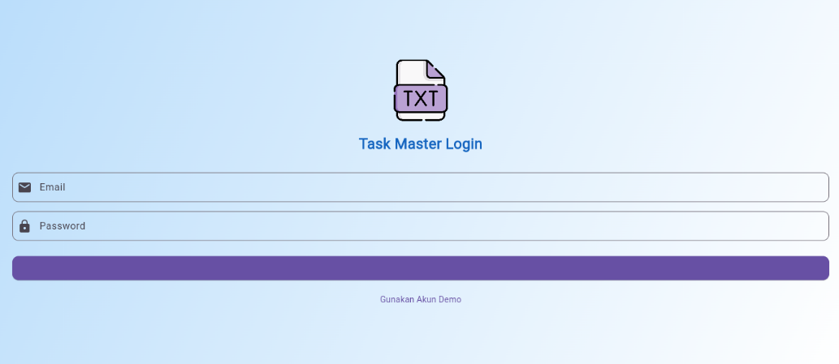

- Sesudah Revisi
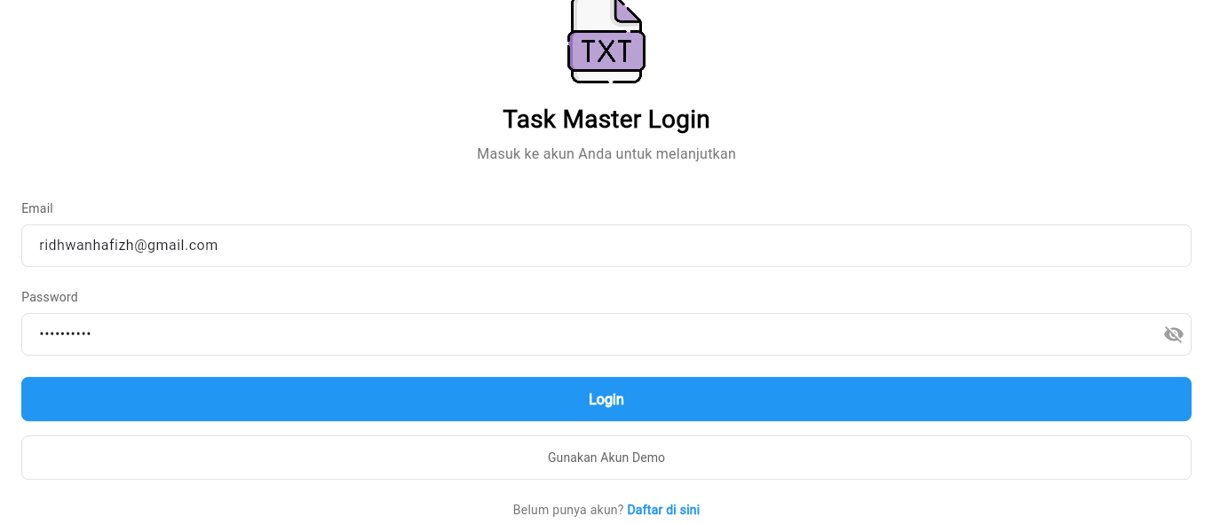

Register
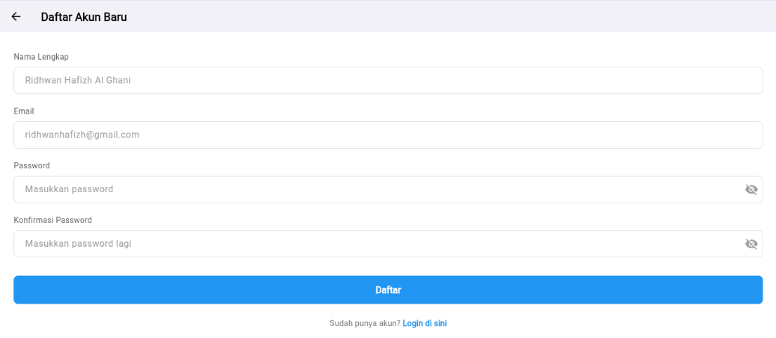

Home
- Sebelum Revisi
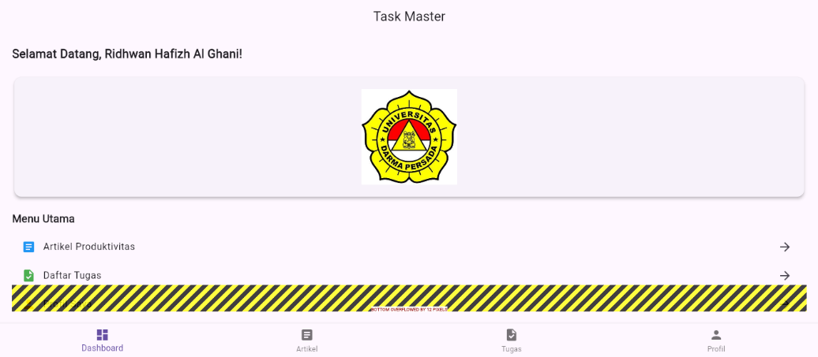

- Sesudah Revisi
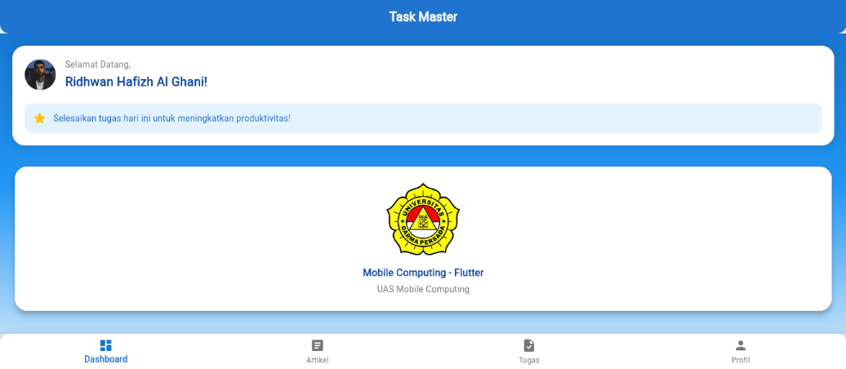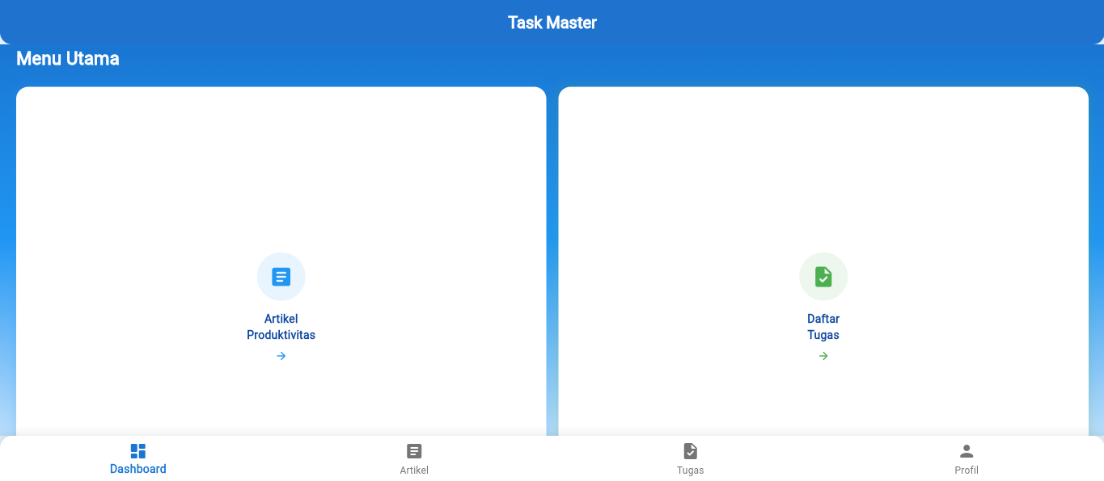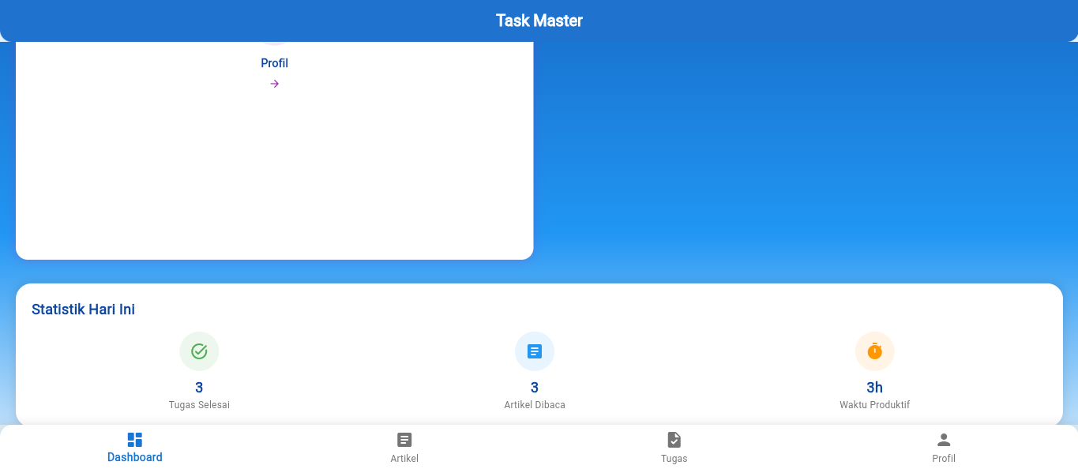

Profil
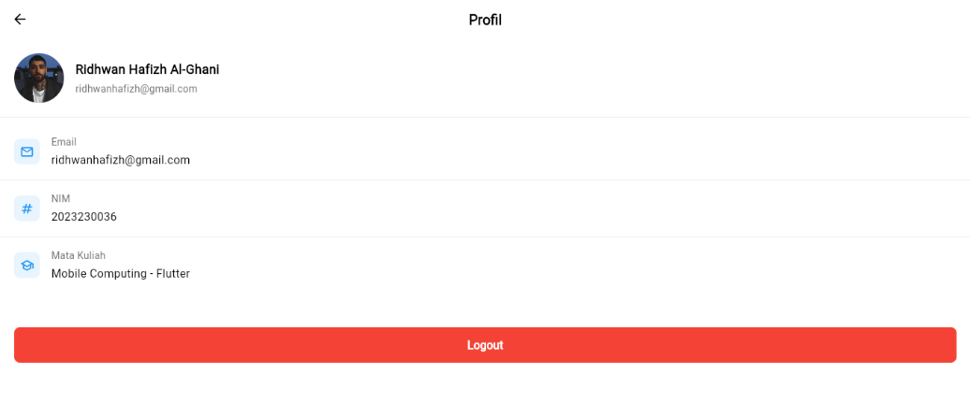
- Log Out (Profil)
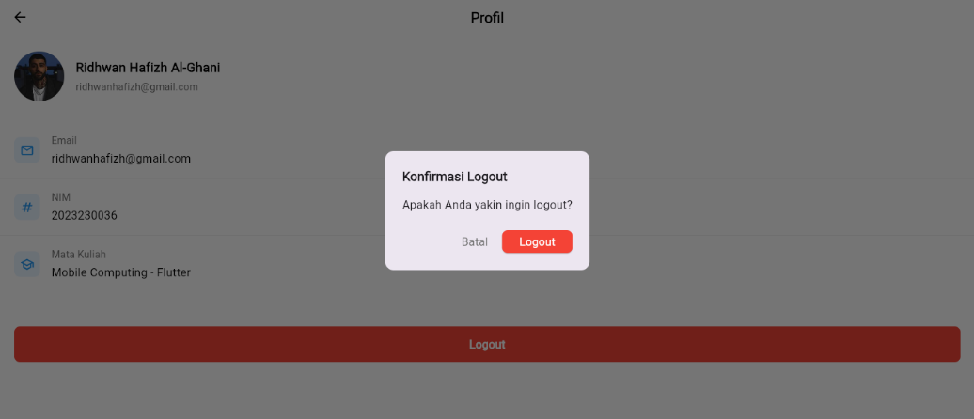

Artikel
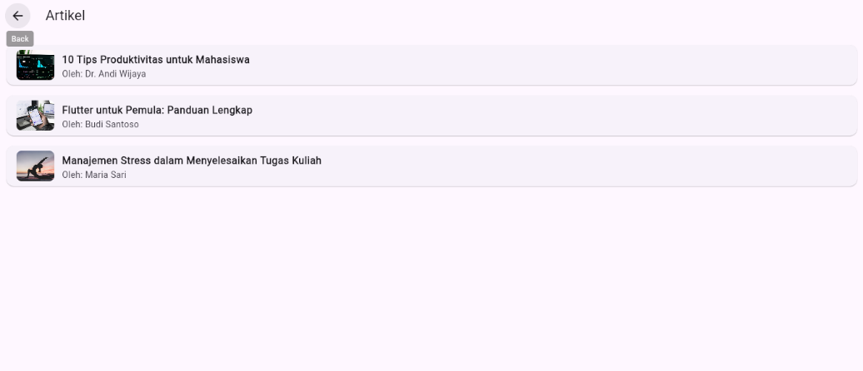

Artikel Detail
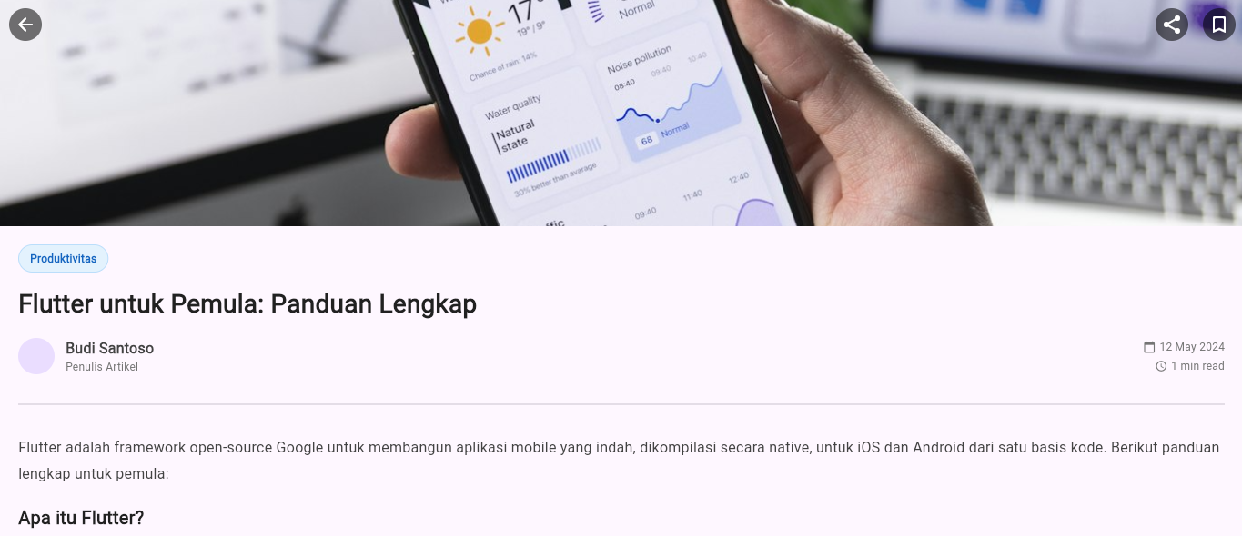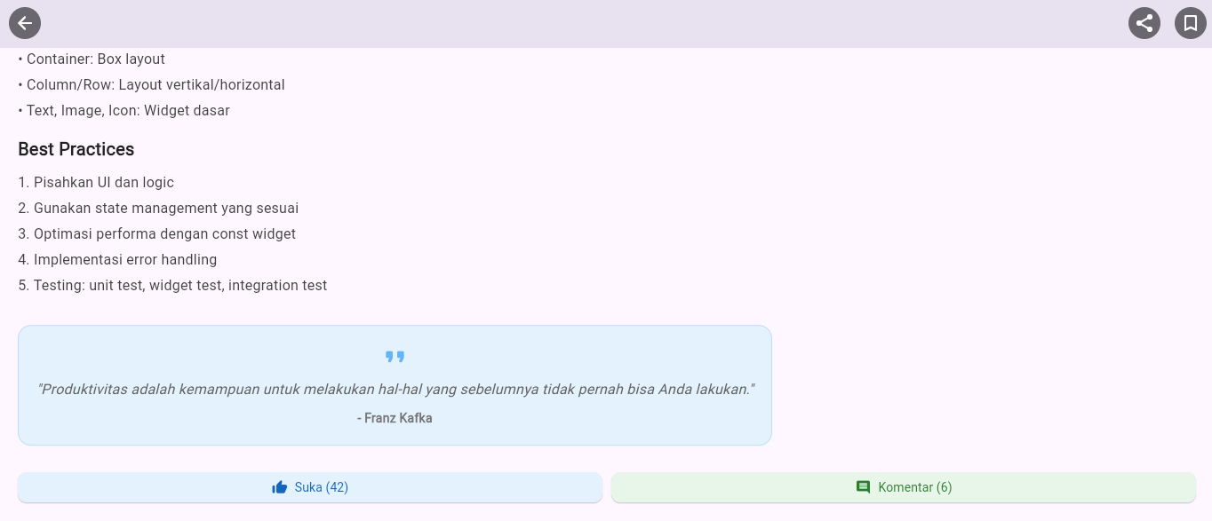
- Disini kita bisa menambahkan “like dan komentar”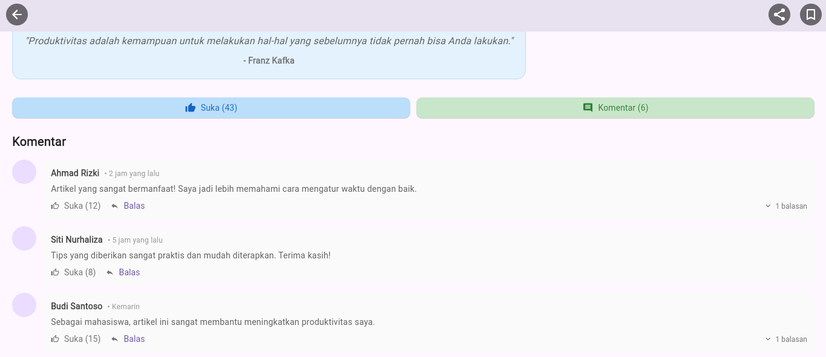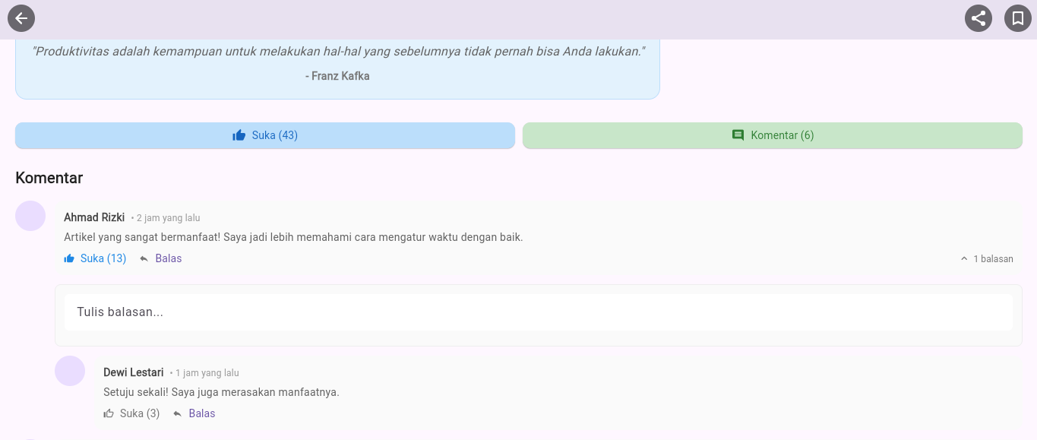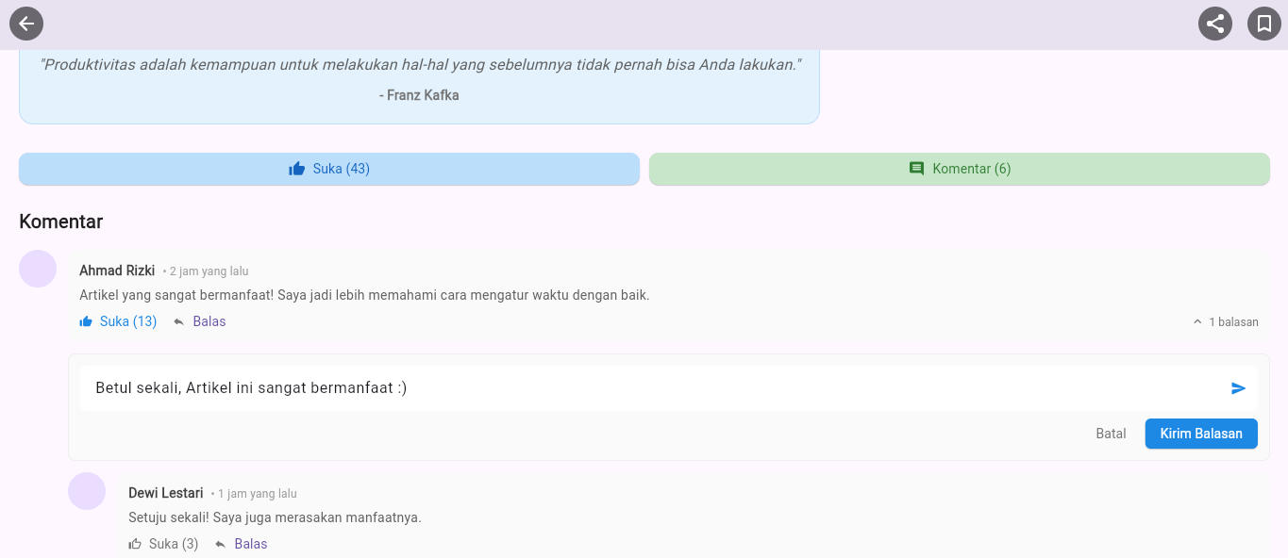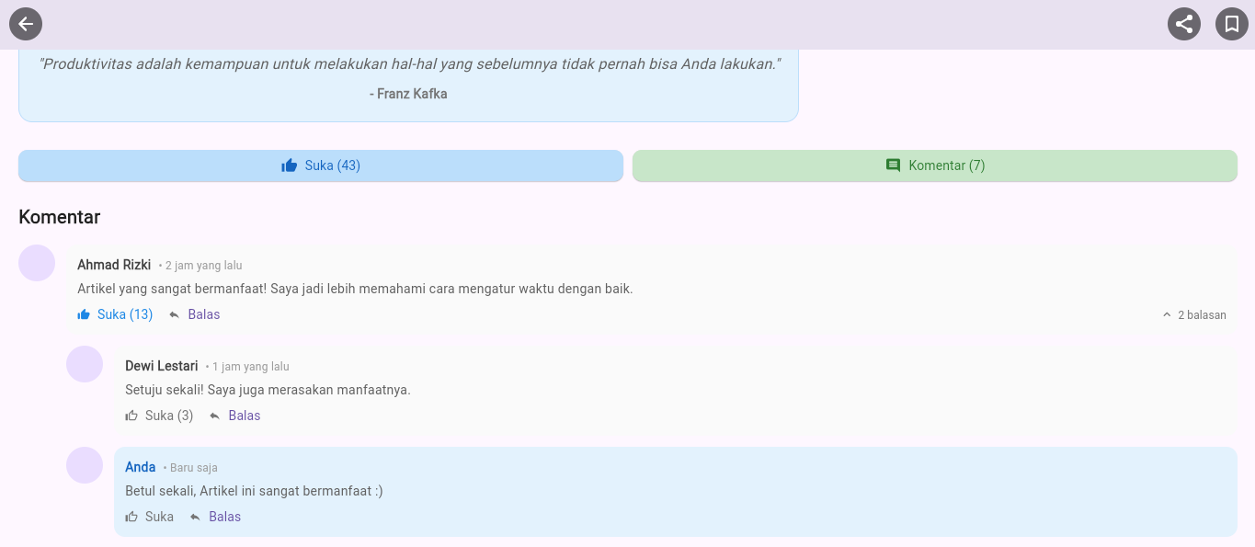

Task (tugas)
- Tampilan Task (sebelum dihapus)
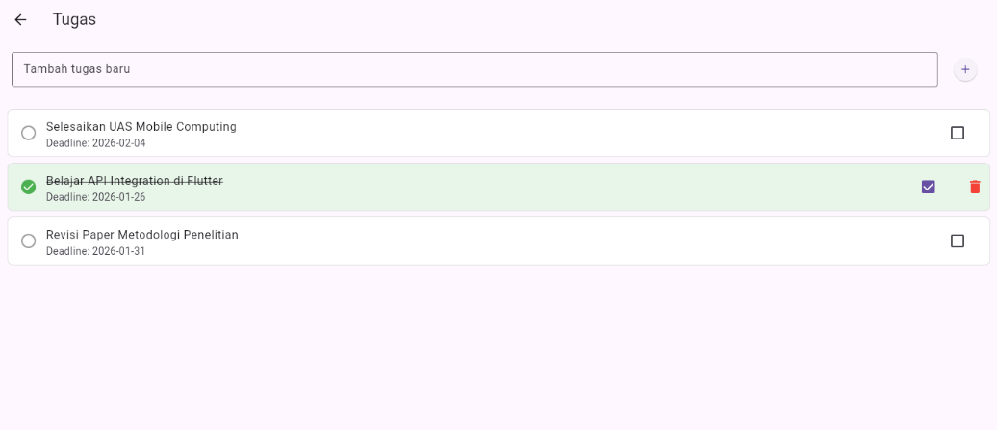

- Proses Hapus
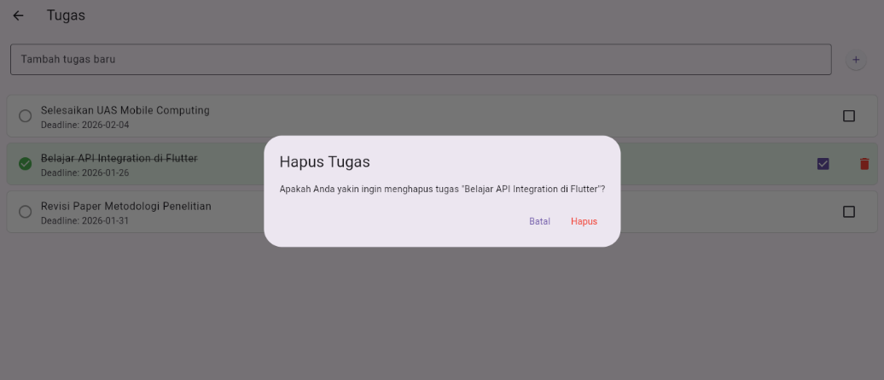

- Tampilan Task (setelah terhapus)
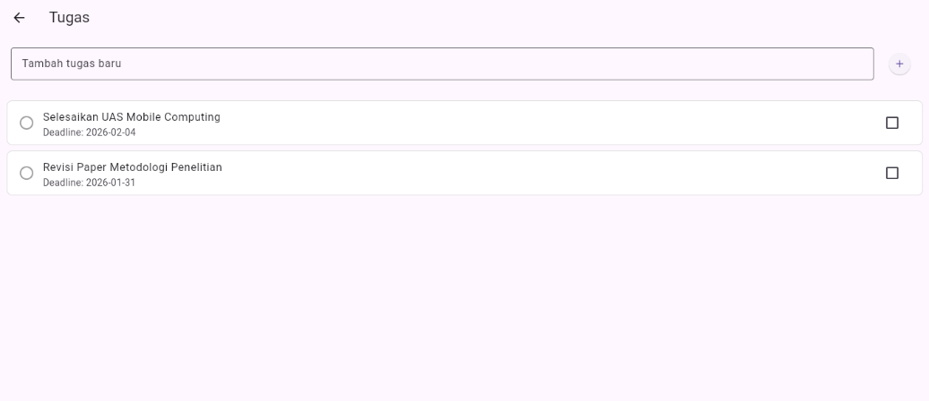

- Tambah Tugas
  - Sebelum (ditambahkan)
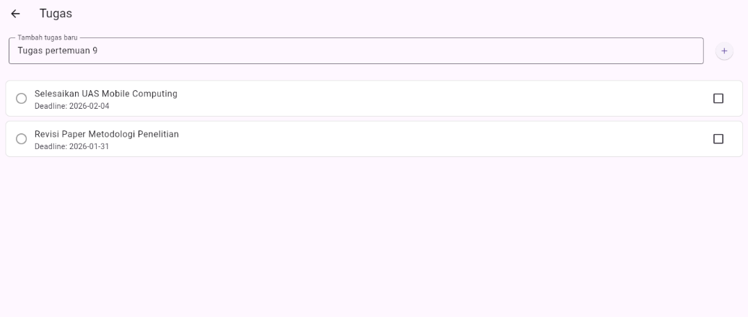

  - Sesudah (ditambahkan)
